ПАСПОРТ
Торгтехника.РФ
https://obtorg.ru
Наименование оборудования | МИКСЕР ДЛЯ КОКТЕЙЛЕЙ
Фирма-изготовитель | GASTRORAG
Серия | W

ВВЕДЕНИЕ
УВАЖАЕМЫЕ ГОСПОДА!

Благодарим Вас за приобретение оборудования GASTRORAG. Прежде чем Вы приступите к работе с ним, обязательно ознакомьтесь с настоящим Паспортом и сохраняйте его в течение всего срока эксплуатации.
Помните, что, выполняя все указания, изложенные в настоящем Паспорте, Вы тем самым продлите срок эксплуатации оборудования и избежите травм обслуживающего персонала.
Мы надеемся, что наши рекомендации максимально облегчат Вам работу с оборудованием.

НАЗНАЧЕНИЕ

Оборудование предназначено для приготовления молочных коктейлей и взбивания сливок.

ТЕХНИЧЕСКИЕ ХАРАКТЕРИСТИКИ

Модель | W211
Описание | Настольный
Габаритные размеры, мм | 150х150х350
Установочная мощность, кВт | 0,11
Параметры электросети | 220/50/1
Материал корпуса | Пластмасса
Материал стакана | Нерж.сталь
Емкость стакана, л | 0,8
Количество шпинделей | 1
Количество скоростей двигателя | 1
Максимальная длительность  непрерывной работы, сек | 60

КОМПЛЕКТАЦИЯ
Миксер 1 шт.
Стакан 1 шт.
Паспорт 1 шт.

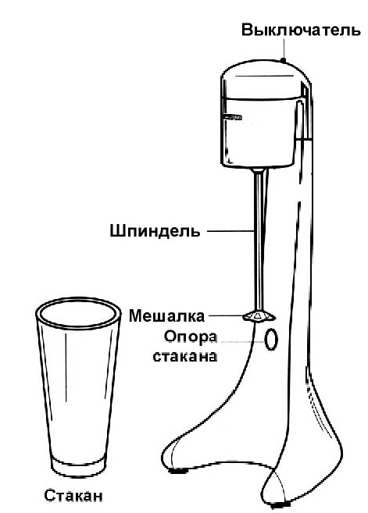
ПОРЯДОК РАБОТЫ

Рис.1. Основные узлы оборудования

ПЕРЕД ПЕРВЫМ ВКЛЮЧЕНИЕМ
- Очистите оборудование в соответствии с инструкциями раздела «Обслуживание и уход».

ВКЛЮЧЕНИЕ ОБОРУДОВАНИЯ
- Убедитесь в том, что переключатель скоростей находится в положении «0». Включите электропитание (вставьте вилку в розетку).
- Поместите ингредиенты (молоко, мороженое, сироп и т.п.) в стакан.
Не допускается заливать в стакан горячие жидкости.
Для получения наилучших результатов рекомендуется сначала сначала залить в стакан жидкие ингредиенты, а затем добавить твердые, если они есть в рецептуре.
Если в коктейле должен присутствовать лед, используйте только измельченный лед. Использование кубиков льда не допускается.
Стакан не следует наполнять более, чем наполовину, поскольку объем смеси при взбивании увеличивается.
- Установите стакан в рабочее положение так, чтобы дно стакана оказалось на опоре (см.рис.1).
Включение миксера без стакана не допускается.
Нажмите на выключатель и удерживайте его нажатым до достижения необходимой консистенции смеси.
- По окончании взбивания отпустите выключатель и снимите стакан.

ВЫКЛЮЧЕНИЕ ОБОРУДОВАНИЯ
- Отключите электропитание (выньте вилку из розетки).

ОБСЛУЖИВАНИЕ И УХОД
Перед выполнением любых работ по обслуживанию необходимо отключить электропитание.
Не допускается использовать для очистки оборудования абразивные материалы, металлические губки и щетки, колющие и режущие предметы, агрессивные хлорсодержащие чистящие средства, бензин, кислоты, щелочи и растворители.
Ежедневно по окончании работы:
- Для очистки стакана, шпинделя и мешалки наполните стакан до максимальной отметки теплым мыльным раствором, установите его в рабочее положение, нажмите выключатель и удерживайте его нажатым в течение 30 сек.
- Отпустите выключатель, снимите стакан и опорожните его. Наполните стакан чистой водой и повторите процедуру. Вытрите стакан насухо.
- Протрите поверхности корпуса мягкой губкой или тканью, смоченной теплым мыльным раствором. Удалите остатки раствора чистой влажной губкой и вытрите насухо.
Если оборудование не будет использоваться в течение длительного времени (выходные, каникулы и т.п.), необходимо отключить электропитание тщательно очистить оборудование.

ТЕХНИКА БЕЗОПАСНОСТИ
- Установка оборудования и подключение к электросети осуществляется только квалифицированными специалистами.
- Для подключения однофазного оборудования должна использоваться трехпроводная схема с заземлением.
- Оборудование должно быть установлено на устойчивой подставке высотой 800 – 900 мм с ровной горизонтальной поверхностью. Поверхность должна быть сухой и чистой.
- В целях обеспечения нормальной вентиляции расстояние между оборудованием и стеной или любыми прилегающими конструкциями должно составлять не менее 5 см.
- Не допускается установка оборудования вблизи источников тепла и на подогреваемых поверхностях.
- Следите за тем, чтобы сетевой шнур не перевешивался через край подставки и не касался горячих и острых предметов. Не перекручивайте и не деформируйте шнур, не ставьте на него тяжести. При отключении электропитания не тяните за шнур, всегда беритесь за вилку. Не беритесь за шнур и вилку мокрыми руками. Не допускается эксплуатация оборудования с поврежденным сетевым шнуром или вилкой.
- Оборудование предназначено для приготовления молочных коктейлей и взбивания сливок. Не допускается использовать оборудование не по назначению.
- Оборудование предназначено для работы только в повторно-кратковременном режиме с длительностью рабочего цикла не более 60 сек. Это означает, что после каждых 60 сек работы необходима технологическая пауза продолжительностью не менее 60 сек.
- При работе с оборудованием рекомендуется носить специальную рабочую одежду. Не допускается носить свободную одежду, шарфы, шейные платки, галстуки, драгоценности и т.п. Рукава должны быть застегнуты. Волосы должны быть забраны косынкой.
- Не допускается переполнение стакана.
- Не допускается заливать в стакан горячие жидкости.
- Не допускается включение оборудования без стакана.
- Не допускается засовывать в стакан миксера руки и посторонние предметы в процессе работы.
- Не допускается добавлять ингредиенты в стакан миксера в процессе работы.
- В процессе работы мешалка не должна касаться дна или стенок стакана.
- Не допускается оставлять включенное оборудование без присмотра.
- Запрещается проводить работы по обслуживанию оборудования, не отключив электропитание.
- Не допускается мыть оборудование под прямой струей воды и погружать его в воду или иную жидкость.
- При возникновении любых неисправностей следует обращаться к специалистам службы сервиса.
- Не разбирать и не давать детям!

